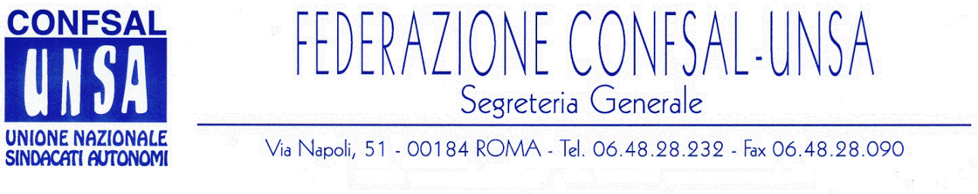
e-mail: unsaconfsal@tin.it sito internet: www.confsal-unsa.it

COMUNICATO 224/08
Protocollo n. 511 del 31 OTT ‘08

AI SEGRETARI NAZIONALI DEI COORDINAMENTI NAZIONALI

AI SEGRETARI REGIONALI FEDERAZIONE CONFSAL–UNSA
AI SEGRETARI PROVINCIALI FEDERAZIONE CONFSAL-UNSA

REVOCA SCIOPERO COMPARTI MINISTERI E PRESIDENZA CONSIGLIO DEI MINISTRI

Si riporta, qui di seguito, il comunicato stampa diramato ieri 30 ottobre 2008 da questa Federazione Confsal-Unsa:

“ COMUNICATO STAMPA
LA CONFSAL HA ADERITO IN DATA ODIERNA AL PROTOCOLLO D’INTESA TRA GOVERNO E OO.SS. SUL “RINNOVO CONTRATTUALE DEL PUBBLICO IMPIEGO 2008/2009” AVENDO IL GOVERNO RECUPERATO I TAGLI SUI FONDI UNICI DI AMMINISTRAZIONE E SPECIALI CHE ERANO STATI TOLTI CON LA LEGGE 133-08.
LA FEDERAZIONE CONFSAL-UNSA, PER I COMPARTI MINISTERI E PRESIDENZA CONSIGLIO DEI MINISTRI, HA CONSEGUENTEMENTE PROCEDUTO ALLA REVOCA DELLO SCIOPERO PROCLAMATO PER I GIORNI 3 (CENTRO), 7(NORD) E 14 (SUD E ISOLE) NOVEMBRE 2008 .
IL MINISTRO BRUNETTA SI E’ ALTRESI’ IMPEGNATO A FARE ESTENDERE LA LEGGE SULLA DEFISCALIZZAZIONE DEGLI STRAORDINARI ANCHE AL PUBBLICO IMPIEGO, ALLORCHE’ A FINE DICEMBRE SARA’ VALUTATA L’OPPORTUNITA’ DI TRASFORMARE IL PROVVEDIMENTO ATTUALMENTE PROVVISORIO IN PROVVEDIMENTO DEFINITIVO A REGIME. “

Cordialità e saluti
IL SEGRETARIO GENERALE
Renato Plaja

